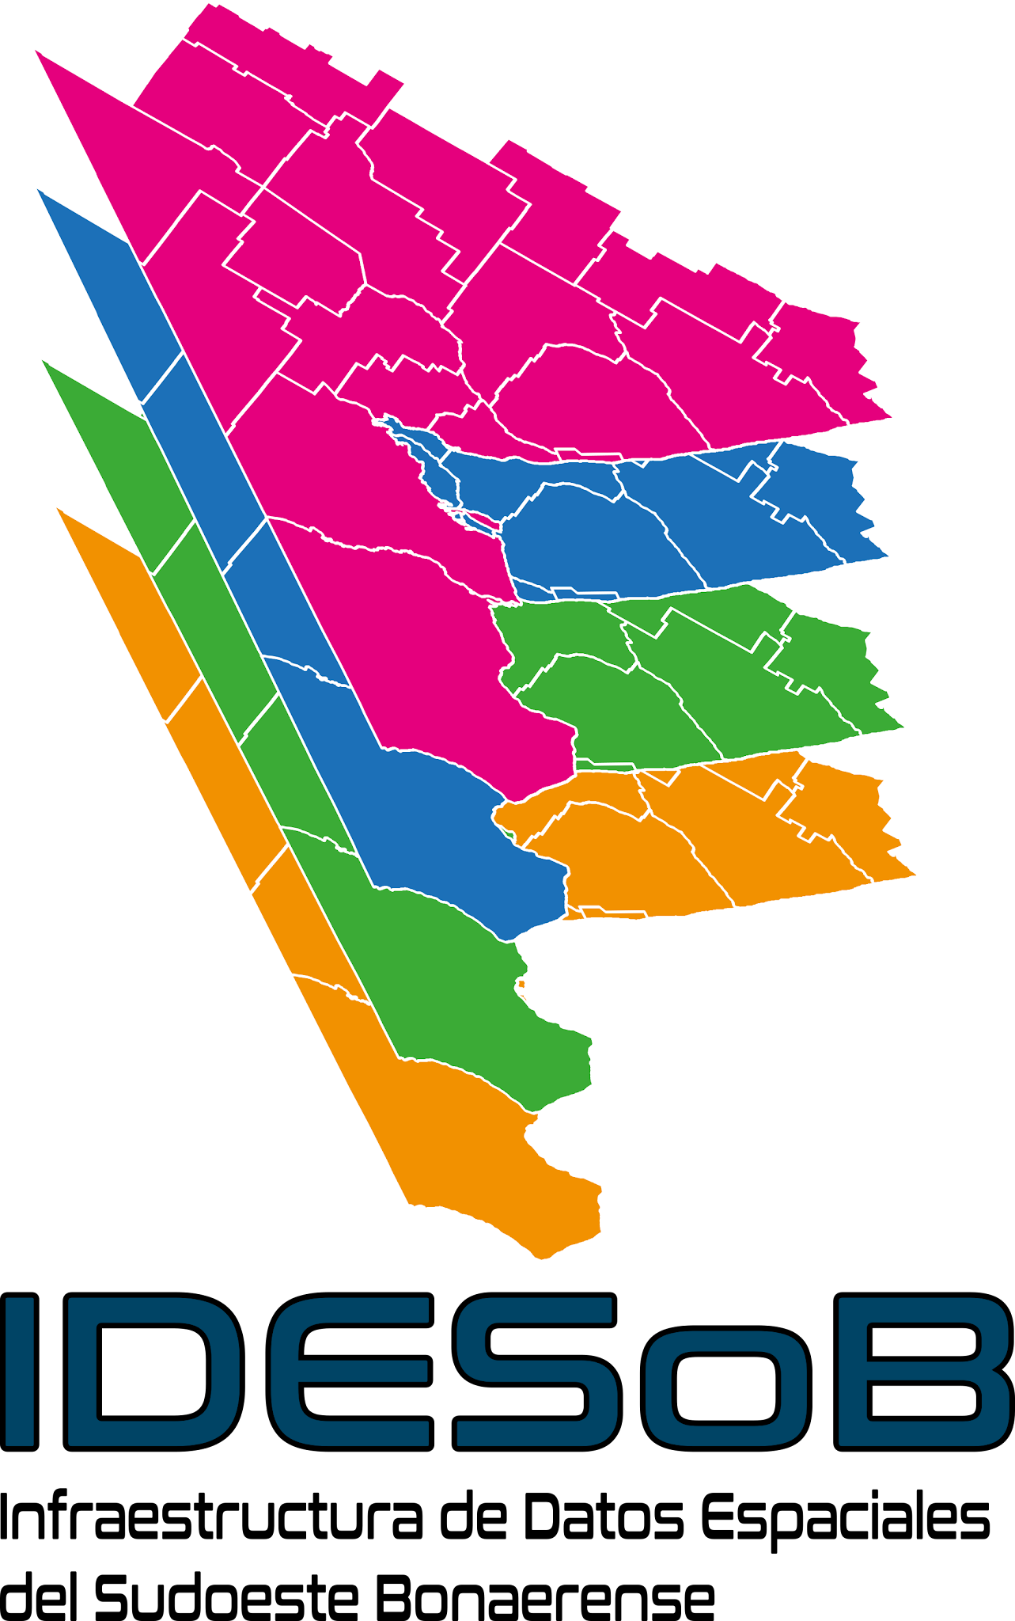 | Tipo de documento: Técnico | Versión: 1.0
 | Grupo: Información Geográfica | Fecha: 14/12/2022
 | Título: Propuesta de OG Raster | Página: 1

Propuesta de OG en formato ráster

Modelo geográfico: Valores fPAR del sudoeste bonaerense

Definición: Valores promedios anuales de la fracción de la radiación fotosintéticamente activa absorbida (fPAR) en función de la cobertura.

Formato: Ráster

Código: 230105

Clase: Abstracto (23)

Subclase: Entidad de información (01)

Objeto geográfico: Valores promedio fPAR

Valores y/o clases:

EXPLICAR QUE VA DE 0 A 100

Fuentes:

- DGIWG Feature Data Dictionary (DFDD). 2012. Baseline Versión 2.00 https://www.dgiwg.org/FAD/

